**ใบความรู้**

**เรื่อง การจัดรูปแบบเอกสาร**





**การตกแต่งข้อความ**

เมื่อพิมพ์ข้อความในเอกสารเรียบร้อยแล้ว เพื่อให้ข้อความนั้นดูสวยงามขึ้น ก็สามารถจัด ตกแต่งเพิ่มได้โดยมีขั้นตอนต่อไปนี้

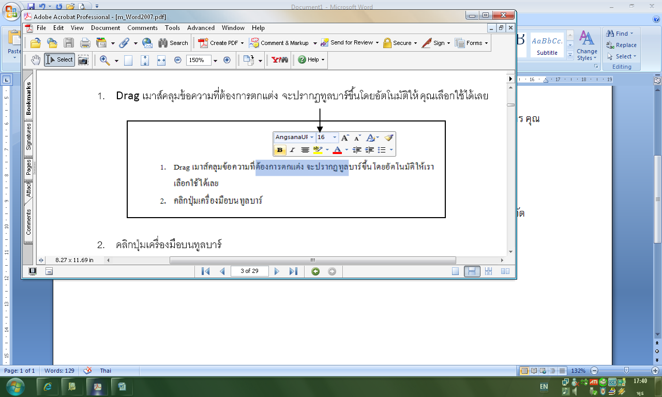1. ลากเมาส์คลุมข้อความที่ต้องการตกแต่ง จะปรากฏทูลบาร์ขึ้น โดยอัตโนมัติให้ เลือกใช้ได้เลย

2. คลิกปุ่มเครื่องมือบนทูลบาร์

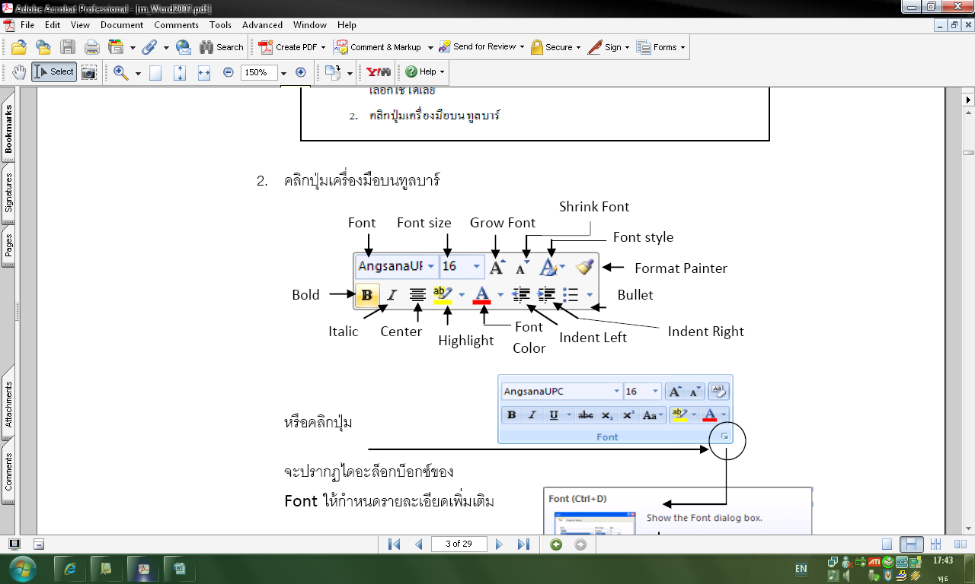

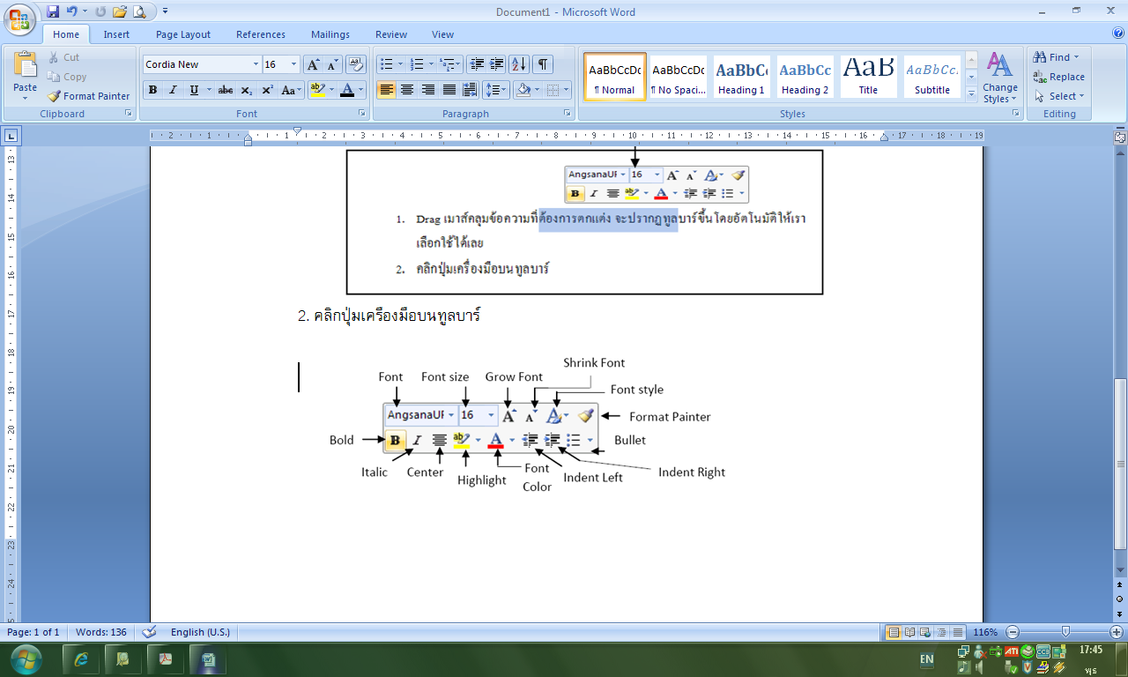

หรือคลิกปุ่ม

หรือ กดปุ่ม Ctrl + D

3. จะปรากฏไดอะล็อกบ็อกซ์ของ Font ให้กำหนดรายละเอียดเพิ่มเติม

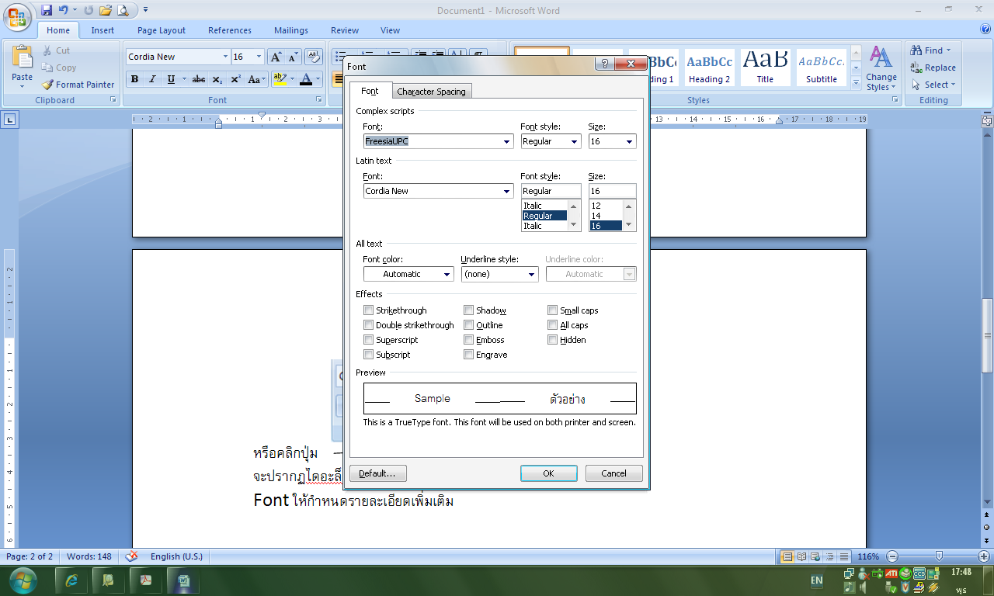

**ที่แท็บ Font:** 🡲 ใช้กำหนดชนิดของตัวอักษรโดยมีรายละเอียดดังนี้

ช่อง Latin text : เลือกชื่อ Font ที่ต้องการ ใช้กับ Font ภาษาอังกฤษ

ช่อง Complex Script : เลือกชื่อ Font ที่ต้องการ ใช้กับ Font ภาษาไทย

Font style : เลือกรูปแบบของตัวอักษร

Size : เลือกขนาดของตัวอักษร

Font color : สีของตัวอักษร

Underline style : เลือกรูปแบบของตัวขีดเส้นใต้

Underline color : สีของเส้นใต้

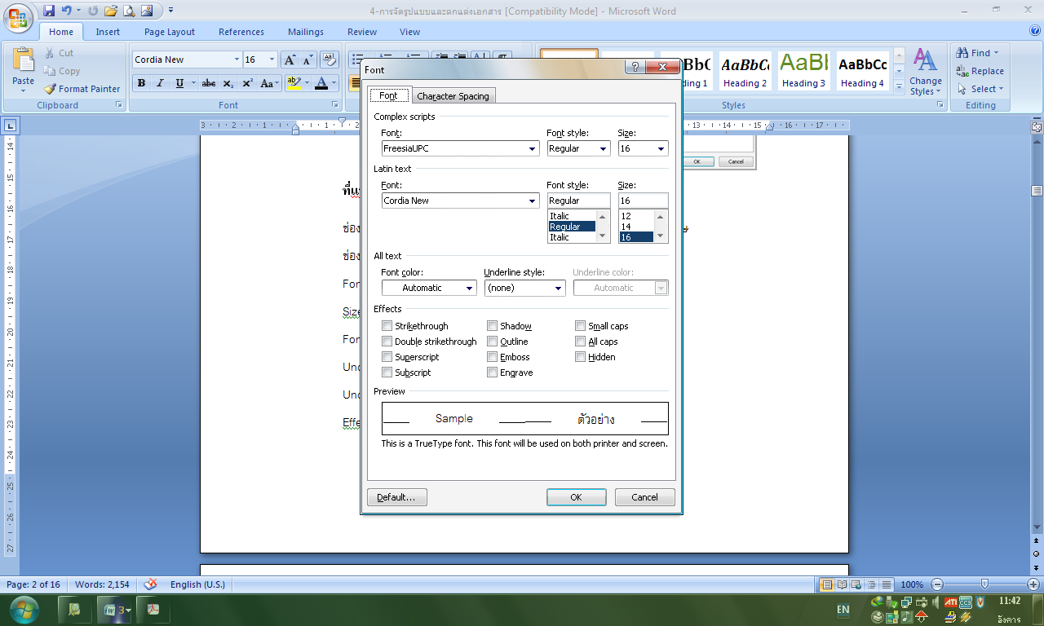

**Effects** **:**  เทคนิคพิเศษของตัวอักษร



|  |  |
| --- | --- |
| ☺ Strikethrough ขีดกลางตัวอักษร | ☺ Emboss ตัวนูน |
| ☺ Double Strikethrough ขีดกลางตัวอักษร 2 เส้น | ☺ Engrave ตัวบุ๋ม |
| ☺ Superscript ตัวยกขึ้น | ☺ Small caps ตัวพิมพ์ใหญ่ที่มีขนาดเล็ก |
| ☺ Subscript ตัวห้อย | ☺ All caps ตัวพิมพ์ใหญ่ที่มีขนาดเท่ากัน |
| ☺ Shadow ตัวอักษรแบบมีเงา | ☺ Hidden ซ่อนตัวอักษร |
| ☺ Outline ตัวอักษรแบบโปร่ง |  |

**Preview :** แสดงตัวอย่าง

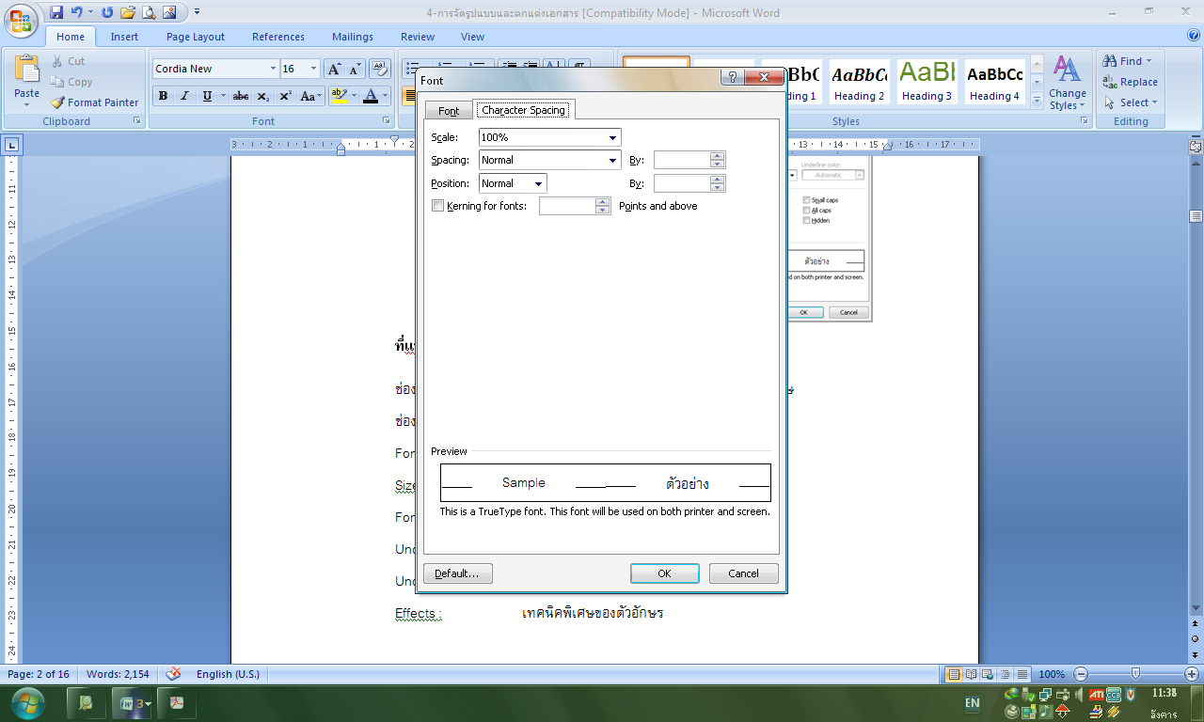

**ที่แท็บ Character Spacing**  ใช้กำหนดระยะห่างระหว่างตัวอักษรโดยมี  
รายละเอียดดังนี้



Scale : ปรับอัตราส่วนของตัวอักษร ปกติเป็น 100%

Spacing : ปรับระยะห่างระหว่างตัวอักษร

Normal แบบปกติ

ปรับที่ช่อง By

Expanded ขยายระยะห่างระหว่างตัวอักษรให้กว้างขึ้น

Condensed บีบระยะห่างระหว่างตัวอักษรให้แคบลง

Position : ตำแหน่งของการวางข้อความ

Normal วางแบบปกติ

ปรับที่ช่อง By

Raised วางแบบเหลื่อมขึ้น

Lowered วางแบบเหลื่อมลง

3. เมื่อกำหนดรายละเอียดต่างๆ เสร็จแล้ว คลิกปุ่ม OK



**การจัดตำแหน่งข้อความ**

สำหรับข้อความที่พิมพ์จะปรากฏขึ้นมาทางซ้ายของเอกสาร ซึ่งหากต้องการเปลี่ยนตำแหน่งเช่น ให้ข้อความในส่วนอยู่ตรงกลาง หรือส่วนเนื้อหาแสดงแบบกระจายออกทั้งด้านซ้ายและขวาก็สามารถทำได้ดังนี้

1. คลิกย่อหน้าหรือลากเมาส์เลือกข้อความที่ต้องการจัดตำแหน่ง

2. ที่แท็บ Home (หน้าแรก) ให้คลิกรูปแบบการจัดตำแหน่งของข้อความ   
 โดยในที่นี้เลือก Center

* 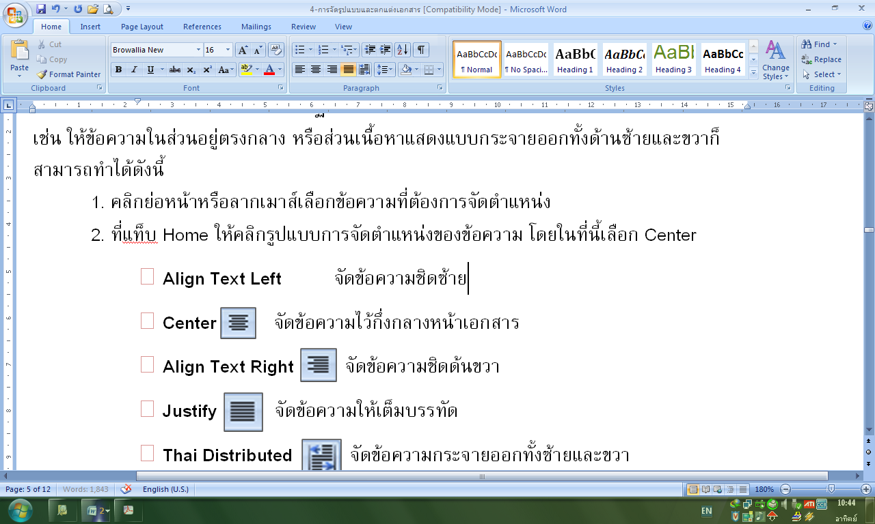 **Align Text Left** จัดข้อความชิดซ้าย
* 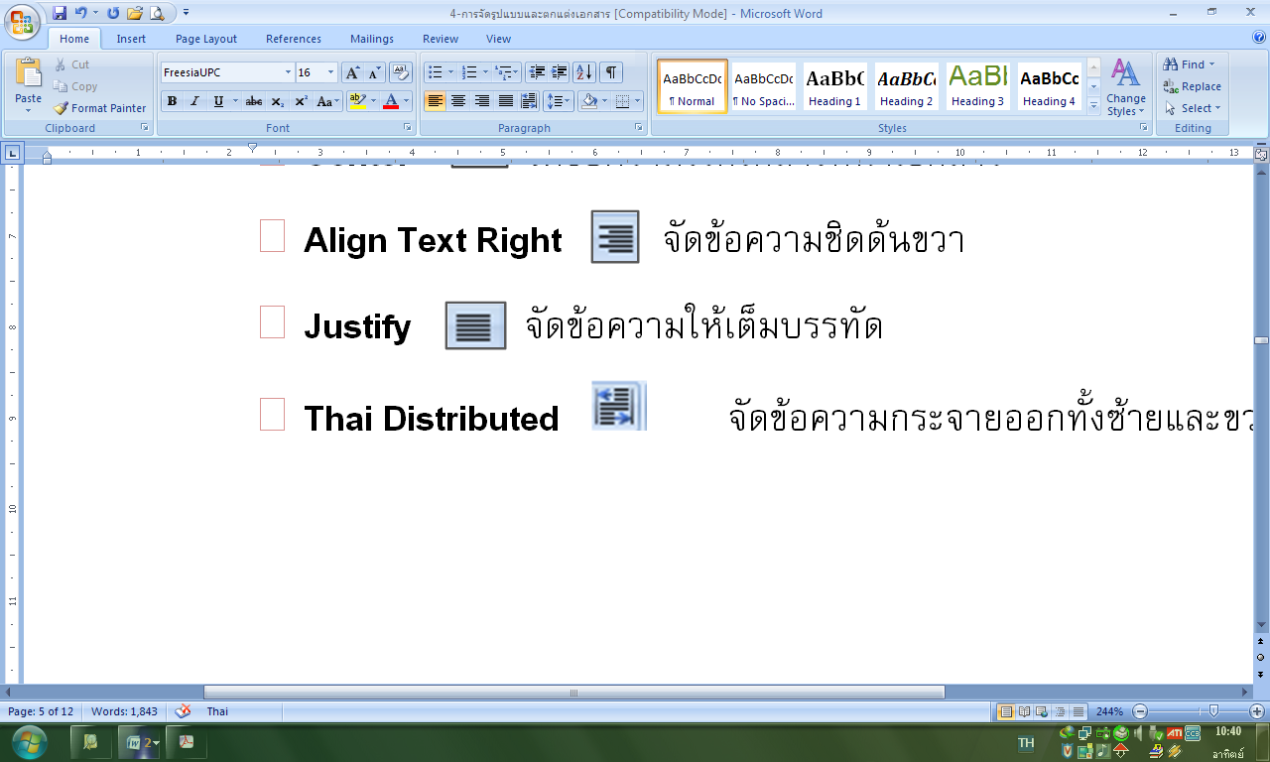 **Center**  จัดข้อความไว้กึ่งกลางหน้าเอกสาร
*  **Align Text Right**  จัดข้อความชิดด้นขวา
*  **Justify**  จัดข้อความให้เต็มบรรทัด
*  **Thai Distributed**  จัดข้อความกระจายออกทั้งซ้ายและขวา



**การกำหนดหัวกระดาษและท้ายกระดาษ (Header and Footer)**

เมื่อทำงานกับเอกสารเสร็จแล้ว ต้องการกำหนดข้อความหรือรูปภาพ เช่น Logo ของหน่วยงาน ให้ปรากฏหัวหรือท้ายกระดาษของเอกสารทุกหน้า ทำได้โดยใช้เรื่องของ Header and Footer เข้าทำงาน มีขั้นตอนดังนี้

1. คลิกแท็บ Insert (แทรก) จะปรากฏแถบ Ribbon หัวข้อ Header & Footer (หัวกระดาษและท้ายกระดาษ)

2. เลือกตำแหน่งของงานเอกสารที่จะใส่ข้อความหรือรูปภาพ

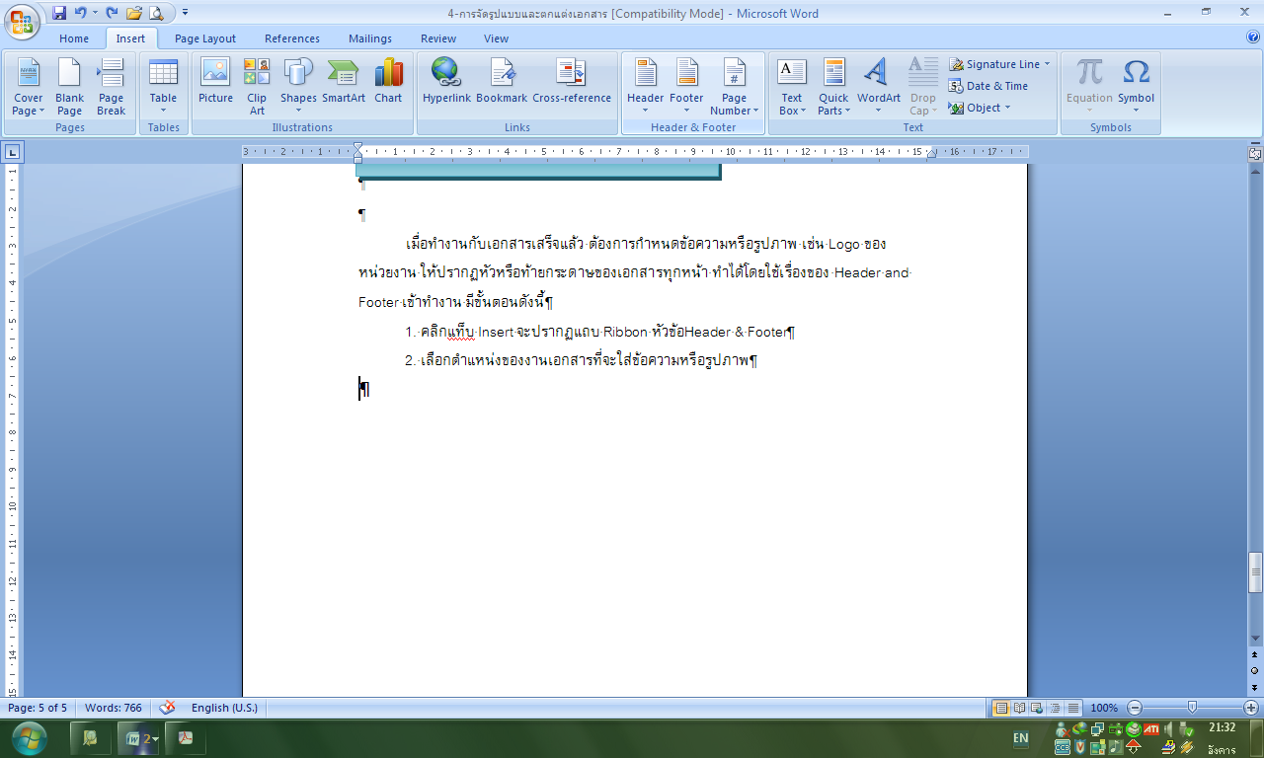



Header ใส่ข้อความหัวกระดาษ

Footer ใส่ข้อความท้ายกระดาษ

Page Number ใส่หมายเลขหน้า

3. ถ้าต้องการกำหนดระยะห่างระหว่างข้อความหัวกระดาษ-ท้ายกระดาษจากขอบกระดาษ ให้คลิกแท็บ Toolbar Page Layout (แถบเครื่องมือเค้าโครงหน้ากระดาษ) ปุ่มเลือกคำสั่ง Design (ออกแบบ) Margins (ตำแหน่ง) ในส่วนของ หัวกระดาษจากด้านบน หัวกระดาษจากด้านล่าง แทรกแท็บการจัดแนว

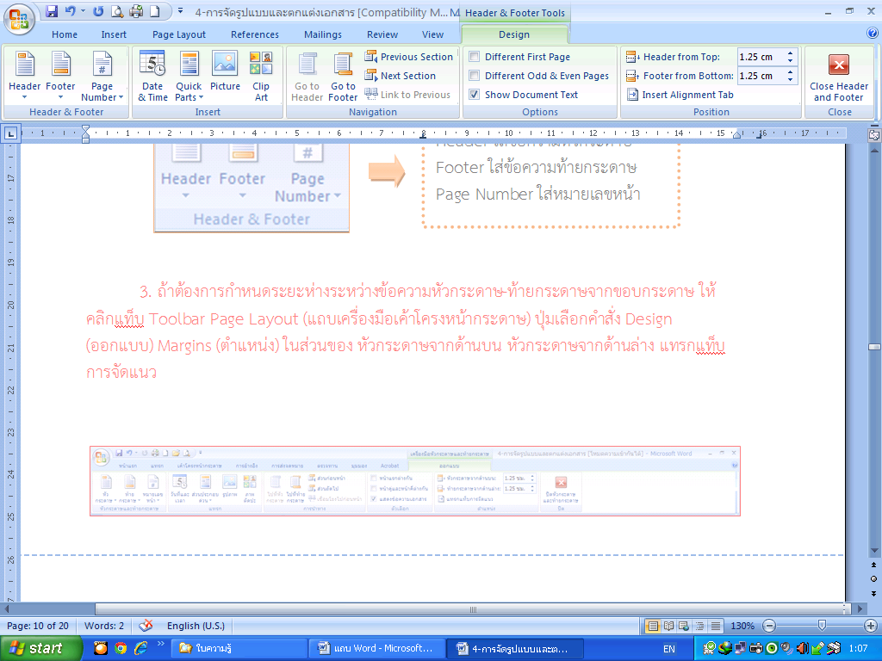

หัวกระดาษและท้ายกระดาษ

**ปิด**

**ตำแหน่ง**

**ตัวเลือก**

**การนำทาง**

**แทรก**



**การจัดย่อหน้าเอกสาร(Paragraph)**

โปรแกรม Microsoft Office Word จะสามารถทำการจัดรูปแบบย่อหน้า กั้นหน้า กั้นหลัง ได้ 2 วิธี คือ

วิธีที่ 1 จัดรูปแบบโดยกำหนดจากเส้นไม้บรรทัด (Ruler)

วิธีที่ 2 จัดรูปแบบโดยการใช้เมนูคำสั่ง

**การจัดรูปแบบ Paragraph โดยกำหนดจากเส้นไม้บรรทัด (Ruler)**



เป็นวิธีที่ทำให้งานเอกสารสามารถปรับตั้งระยะกั้นหน้า ย่อหน้า และกั้นหลัง ได้อย่างรวดเร็ว โดยมีขั้นตอนดังนี้

1. เลือกช่วงข้อมูลที่ต้องการจัดรูปแบบ

2. นำเมาส์ไปชี้ที่สัญลักษณ์บนไม้บรรทัด แล้ว drag ไปวางตำแหน่งที่ต้องการ

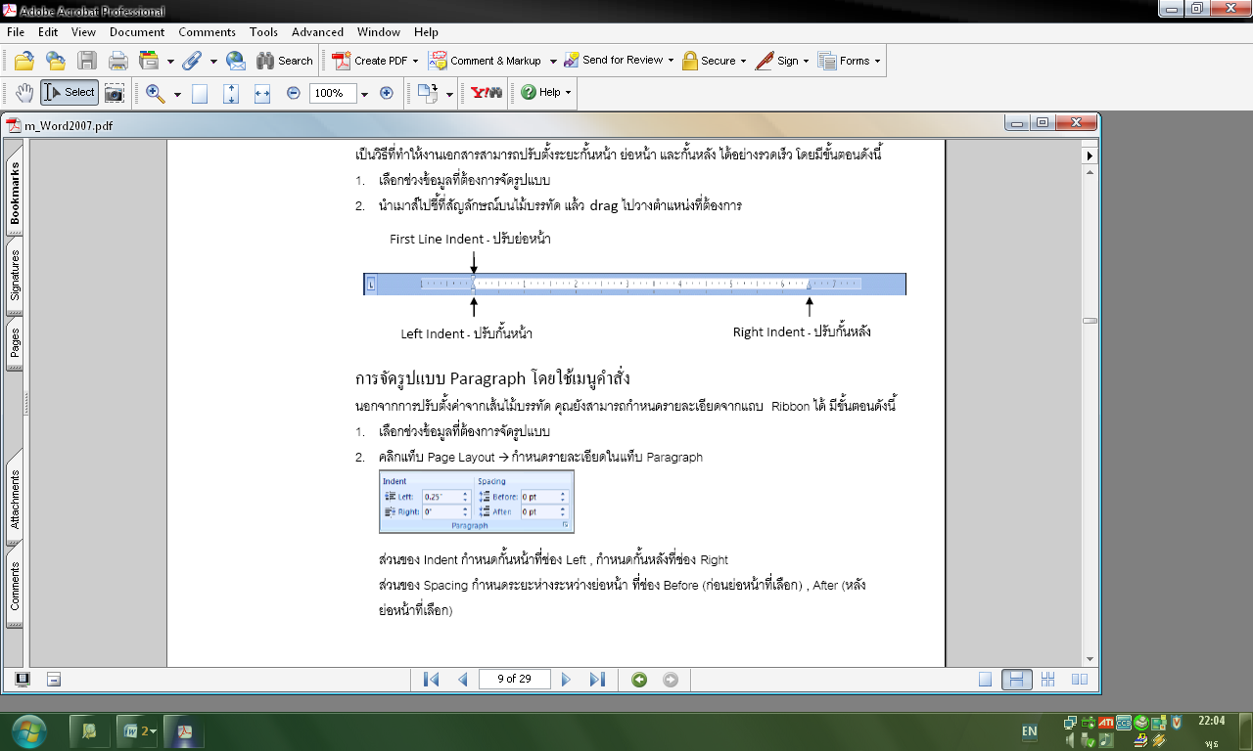

**การจัดรูปแบบ Paragraph โดยการใช้เมนูคำสั่ง**



นอกจากการปรับตั้งค่าจากเส้นไม้บรรทัด ยังสามารถกำหนดรายละเอียดจากแถบ Ribbon ได้ มีขั้นตอนดังนี้

1. เลือกช่วงข้อมูลที่ต้องการจัดรูปแบบ

2. คลิกแท็บ Page Layout (เค้าโครงหน้ากระดาษ) → กำหนดรายละเอียดในแท็บ Paragraph (ย่อหน้า)

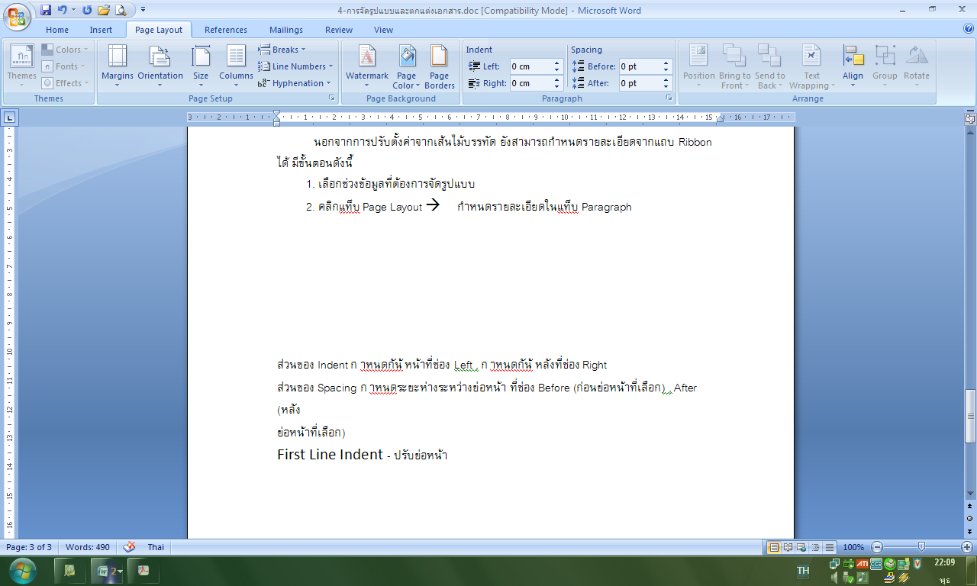

ส่วนของ Indent (การเยื้อง) กำหนดกั้นหน้าที่ช่อง Left (ซ้าย) , กำหนดกั้นหลังที่ช่อง Right (ขวา)

ส่วนของ Spacing (ระยะห่าง) กำหนดระยะห่างระหว่างย่อหน้า ที่ช่อง Before (ก่อนย่อหน้าที่เลือก) , After (หลังย่อหน้าที่เลือก) หรือคลิกปุ่ม



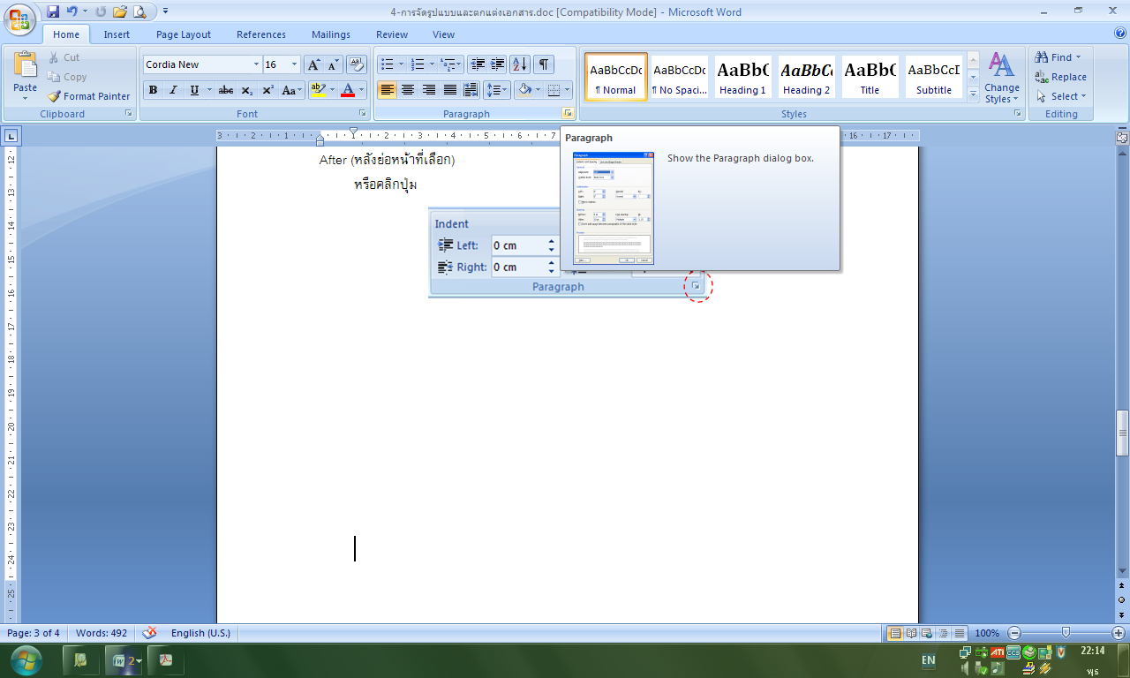

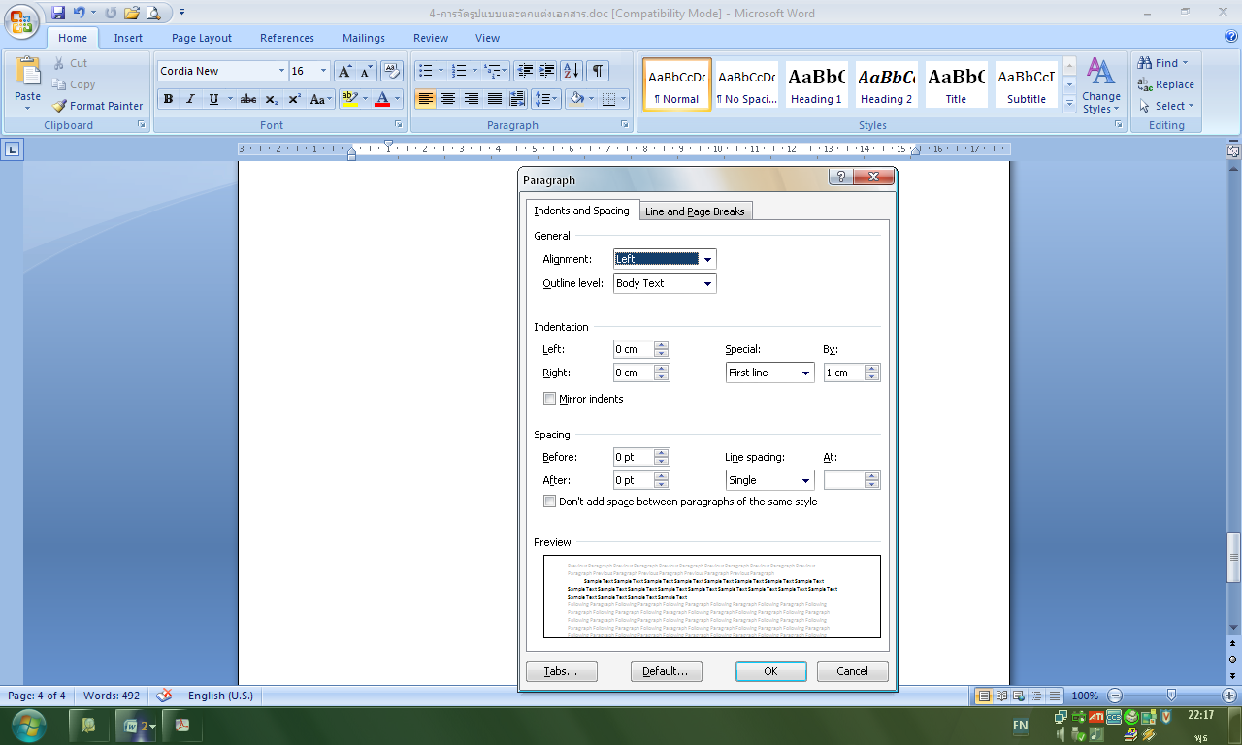

Alignment: การจัดวางข้อความIndentation: กำหนดกั้นหน้า

(Left) ,กั้นหลัง (Right) , ในส่วนของ Special กำหนดย่อหน้า ที่ช่อง First line , กำหนดกั้นหน้าลอย ที่ช่อง Hanging Spacing: กำหนดระยะห่างระหว่างย่อหน้า ช่อง Before กับ After Line spacing: กำหนดระยะห่างระหว่างบรรทัด